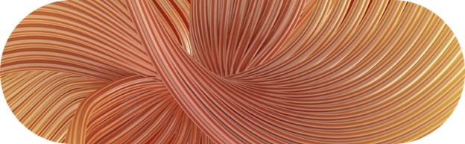
Biographie K-rolina

K-rolina est une jeune rappeuse de son vrai prénom Caroline né Le 02/09/1995 dans le 69.
C’est depuis l’âge de 11 ans qu'elle se baigne et grandit avec la musique dans les oreilles surtout avec le rap qui devient sa première source d’inspiration.
La fouine, Snoop Dogg, Dr dre inspirée aussi par Diam’s, Amel bent, Jena Lee, Vitaa...

Elle commence donc à écrire dès son plus jeune âge en s'inspirant de sa vie et du monde qui l'entoure.
Elle s’inscrit sur une application (à l'âge de 19 ans) où l’on peut reprendre les musiques d’artistes en mode karaoké reprenant ainsi des morceaux iconiques du rap comme des sons de Sch, Eva Queen, Booba,Pnl ect..
C’est début d’année 2022 qu’elle commence à écrire ses propres textes et à commencer de rapper via les applications Bandlab/RapFame.
Artiste prometteuse ouverte d’esprit et qui adore le partage, K-rolina adore collaborer avec des artistes rencontrer via les applications et aimerait s’ouvrir à plus de rappeur (se)...
Le 30/03/22 elle créer son Clan ‘’Scarface’’ sur Rapfame qui prône l'égalité le soutient et la diversité.
Textes nostalgiques, mélodies souvent mélancoliques elle se complait dans le fait de faire réfléchir les auditeurs et de les toucher grâce à ses textes percutants.
Elle est présente sur YouTube et Instagram, s’appelle souvent Madame, et travailles actuellement sur bandlab pour enregistrer ses morceaux en solo et ses collaborations.

